产品规格书
Model：LBT-T300-AX850SFP

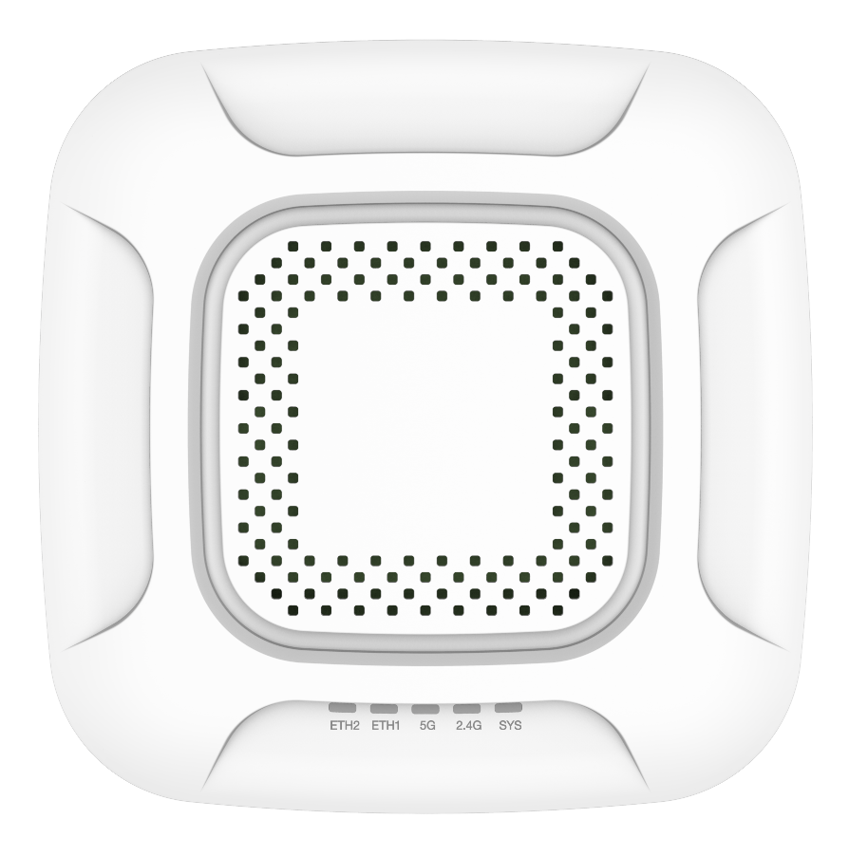

品牌与制造商信息
品牌： 中性
制造商：力必拓
LOGO：中性

型号及版本
型号：LBT-T300-AX850SFP
版本：V1.1

产品概述和特性
产品概述
LBT-T300-AX850SFP是一款高性能、高速率的WiFi6室内双频吸顶AP ，可提供2.4GHz、5GHz双频无线服务，共6条流，2×2（2.4GHz）+4×4（5GHz），2.4GHz 最高提供 574Mbps 的接入速率，5GHz最高提供4804Mbps的接入速率。总速率近5400Mbps，适用高密场景，实测支持192个用户。
产品特性
- 支拥有更好的传输质量，更高的传输速率，整机并发速率最高可达5400Mbps。
- 采用高通芯片，支持160MHz大频宽，扩展了用户容量，实测可以支持192个用户接入。
- 散热片采用卡扣结构设计和表面特殊涂层处理，散热效果更加理想。
- 射频采用高功率外置FEM，性能稳定、无线广、传输更远。
- 同时支持PoE(802.3bt)供电和DC供电，安装部署更方便。

技术参数
规格参数
产品型号 | LBT-T300-AX850SFP
CPU | IPQ5018+QCN9024+QCA8337
Flash | SPI NOR 8MB SPI NAND 128MB
DDR3L | 512MB×1
2.4GHz工作频段 | 2.4GHz ~ 2.484GHz
2.4GHz WIFI传输协议 | 802.11 b / g / n / ax
5GHz工作频段 | 5.150GHz～5.850GHz
5GHz WIFI传输协议 | 802.11 a / n / ac / ax
内置双频天线 | 2根2.4GHz/5.8GHz双频天线，每根增益：4dBi
内置5GHz天线 | 2根5.8G天线，每根增益：4dBi
最高速率 | 2.4GHz 最高提供 574Mbps 的接入速率，5GHz 最高提供 4800Mbps 的接入速率
最大支持无线接入 | 192用户
2.4G无线功率 | 802.11b | 11M | 22±2dBm | 1M | 22±2dBm
2.4G无线功率 | 802.11g | 54M | 21±2dBm | 6M | 22±2dBm
2.4G无线功率 | 802.11n HT20 | MCS7 | 21±2dBm | MCS0 | 21±2dBm
2.4G无线功率 | 802.11n HT40 | MCS7 | 20±2dBm | MCS0 | 21±2dBm
2.4G无线功率 | 802.11ax HE20 | MCS11 | 20±2dBm | MCS0 | 21±2dBm
2.4G无线功率 | 802.11ax HE40 | MCS11 | 19±2dBm | MCS0 | 21±2dBm
5G无线功率 | 802.11a | 54M | 21±2dBm | 6M | 23±2dBm
5G无线功率 | 802.11n HT20 | MCS7 | 20±2dBm | MCS0 | 22±2dBm
5G无线功率 | 802.11n HT40 | MCS7 | 20±2dBm | MCS0 | 22±2dBm
5G无线功率 | 802.11ac VHT20 | MCS9 | 20±2dBm | MCS0 | 22±2dBm
5G无线功率 | 802.11ac VHT40 | MCS9 | 19±2dBm | MCS0 | 21±2dBm
5G无线功率 | 802.11ac VHT80 | MCS9 | 19±2dBm | MCS0 | 21±2dBm
5G无线功率 | 802.11ax HE20 | MCS11 | 19±2dBm | MCS0 | 21±2dBm
5G无线功率 | 802.11ax HE40 | MCS11 | 18±2dBm | MCS0 | 21±2dBm
5G无线功率 | 802.11ax HE80 | MCS11 | 18±2dBm | MCS0 | 20±2dBm
5G无线功率 | 802.11ax HE160 | MCS11 | 17±2dBm | MCS0 | 20±2dBm
2.4G接收灵敏度 | 802.11b | 11M | -87dBm | 1M | -94dBm
2.4G接收灵敏度 | 802.11g | 54M | -75dBm | 6M | -88dBm
2.4G接收灵敏度 | 802.11n HT20 | MCS7 | -75dBm | MCS0 | -88dBm
2.4G接收灵敏度 | 802.11n HT40 | MCS7 | -65dBm | MCS0 | -88dBm
2.4G接收灵敏度 | 802.11ax HE20 | MCS11 | -64dBm | MCS0 | -88dBm
2.4G接收灵敏度 | 802.11ax HE40 | MCS11 | -61dBm | MCS0 | -88dBm
5G接收灵敏度 | 802.11a | 54M | -75dBm | 6M | -90dBm
5G接收灵敏度 | 802.11n HT20 | MCS7 | -73dBm | MCS0 | -88dBm
5G接收灵敏度 | 802.11n HT40 | MCS7 | -63dBm | MCS0 | -88dBm
5G接收灵敏度 | 802.11ac VHT20 | MCS8 | -67dBm | MCS0 | -88dBm
5G接收灵敏度 | 802.11ac VHT40 | MCS9 | -64dBm | MCS0 | -88dBm
5G接收灵敏度 | 802.11ac VHT80 | MCS9 | -60dBm | MCS0 | -88dBm
5G接收灵敏度 | 802.11ax HE20 | MCS11 | -61dBm | MCS0 | -88dBm
5G接收灵敏度 | 802.11ax HE40 | MCS11 | -58dBm | MCS0 | -88dBm
5G接收灵敏度 | 802.11ax HE80 | MCS11 | -56dBm | MCS0 | -88dBm
5G接收灵敏度 | 802.11ax HE160 | MCS11 | -54dBm | MCS0 | -86dBm
2.4GHz EVM | 802.11b:≤-10 dB ；802.11g: ≤-25 dB ；802.11n:≤-28 dB；802.11ax:≤-35 dB
5GHz EVM | 802.11a:≤-25 dB ；802.11n: ≤-28 dB ；802.11ac:≤-32 dB；802.11ax:≤-35 dB
频偏（ppm） | ±20ppm
接口（SFP） | 1个10/100/1000Mbps SFP光口
接口 (WAN/ LAN) | 1个10/100/1000Mbps自适应WAN 口，支持POE 48V 输入；
接口（LAN） | 1个10/100/1000Mbps自适应LAN 口
外部按键 | reset键（单击开关指示灯，长按6-10秒恢复出厂默认配置）
供电 | DC2.0 12V/2A，PoE 802.3at
最大功耗 | <22W
状态指示灯 | WAN口灯：丝印WAN：正面绿色单灯；UP常亮，Down熄灭，有数据闪亮  LAN口灯：丝印LAN：正面绿色单灯；UP常亮，Down熄灭，有数据闪亮  WiFi灯：丝印WiFi：正面绿/蓝双色；2.4GHz打开绿色常亮，关闭熄灭，有数据闪亮；5GHz打开蓝色常亮，关闭熄灭，有数据闪亮  SFP接口灯：丝印SFP：正面绿色单灯；UP常亮，Down熄灭，有数据闪亮  Power/SYS：丝印SYS：正面红/绿双色；通电后红灯立即常亮，系统启动后，红灯熄灭，绿灯常亮。
产品尺寸 | 208mm × 208mm × 46mm
重量 | 净重550g
工作环境 | 正常工作温度:-10°C to 40°C；存储温度: -40°C to 70°C；湿度：5％～95％（无凝结）
ESD测试 | 空气放电：±8KV，接触放电：±6KV
浪涌 | 共模2kV，差模1kV

软件功能
首页 | 工作模式: 胖AP模式 和瘦AP模式
首页 | 无线AP下载速率，无线AP上传速率，运行时长
首页 | 设备信息，设备描述，内网信息，WIFI信息
支持模式 | 网关模式: 设备通过WAN口连接到广域网后使用静态IP,DHCP或PPPOE等方式接入到互联网
支持模式 | AP模式： 设备将无线网络信号覆盖其它客户端和设备，并使用以太网连接到其他路由器接入广域网。
无线功能 | SSID广播
无线功能 | SSID数量：4（2.4GHz）+4（5GHz），支持中文SSID
无线功能 | 隐藏SSID功能
无线功能 | 无线加密：OPEN、WPA/WPA2PSK-TKIPAES、WPA3PSK-AES
无线功能 | 无线MAC地址过滤：支持白名单
无线功能 | 频谱导航（5G优先）
无线功能 | WiFi定时关闭功能
无线功能 | 用户隔离：无线网络间隔离、AP内部隔离
无线功能 | 发射功率设置
无线功能 | 无线客户端数量限制
无线功能 | QoS：WMM
网络功能 | 连接方式： 静态地址，从管理服务器获取，从网关获取
网络功能 | DHCP 服务器：即可内置DHCP服务器，也可以是外置DHCP服务器
网络功能 | 云平台服务器
网络功能 | 防火墙功能
网络功能 | PPPOE功能： 支持PPPOE拨号功能
设备管理 | 备份配置信息
设备管理 | 恢复配置信息
设备管理 | 恢复出厂设置
设备管理 | 重启包括定时重启和立即重启
设备管理 | 固件升级
设备管理 | 时间管理包括系统显示时间和时间同步
设备管理 | 系统日志
设备管理 | 胖瘦AP切换功能

接口图
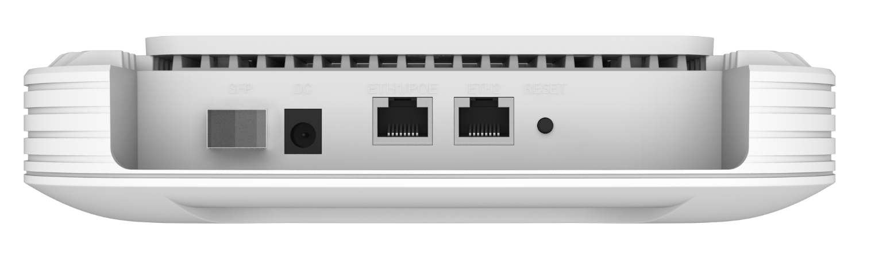

产品尺寸图
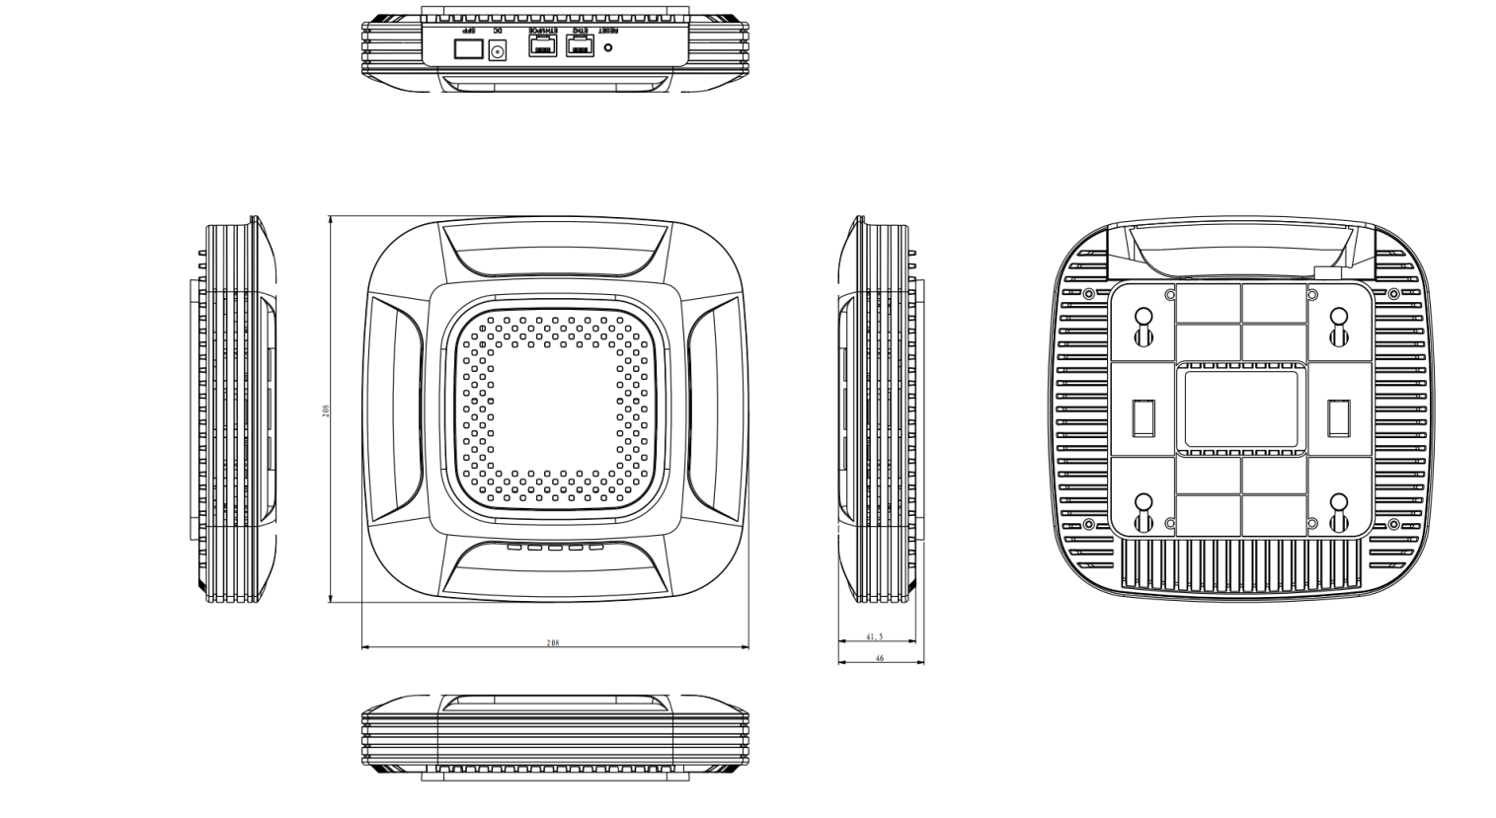

外箱、彩盒尺寸图
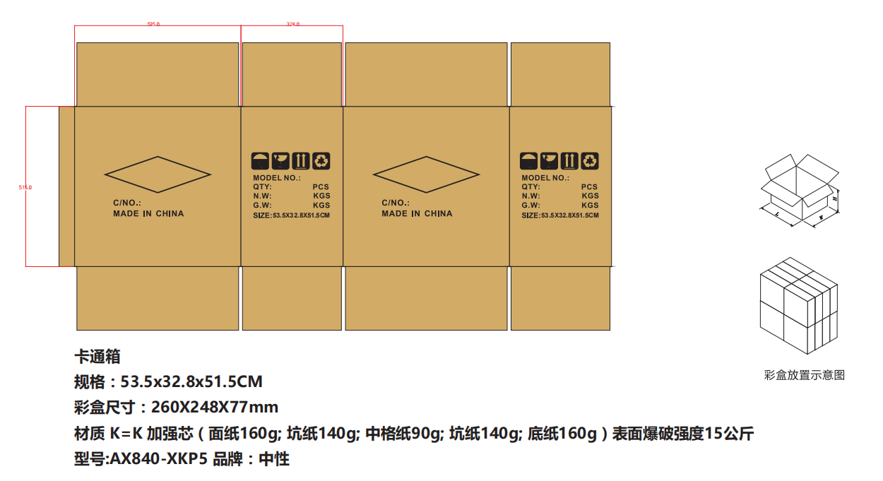

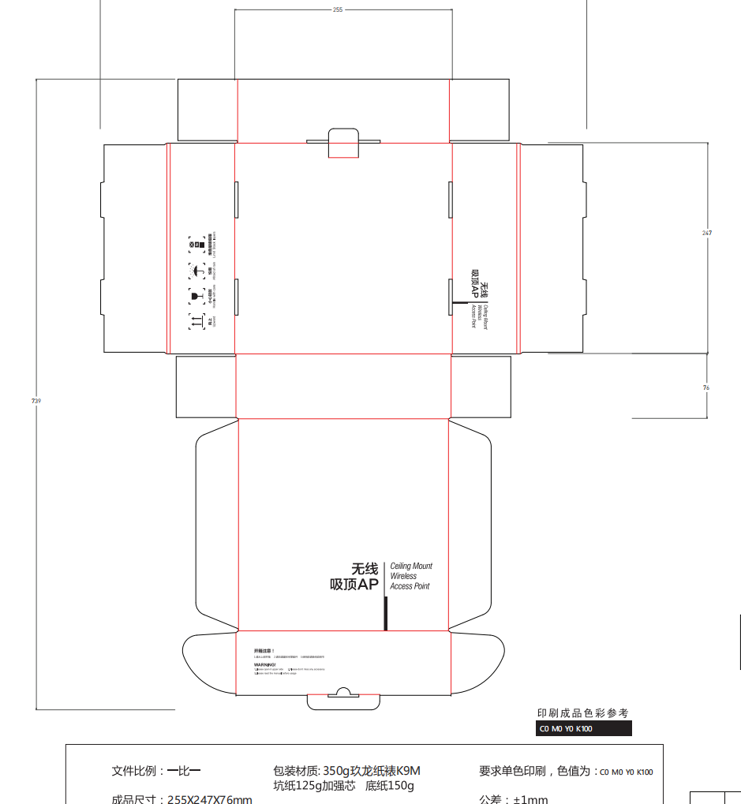

附件清单
主机*1
螺丝*4
说明书*1
合格证和保修卡*1

